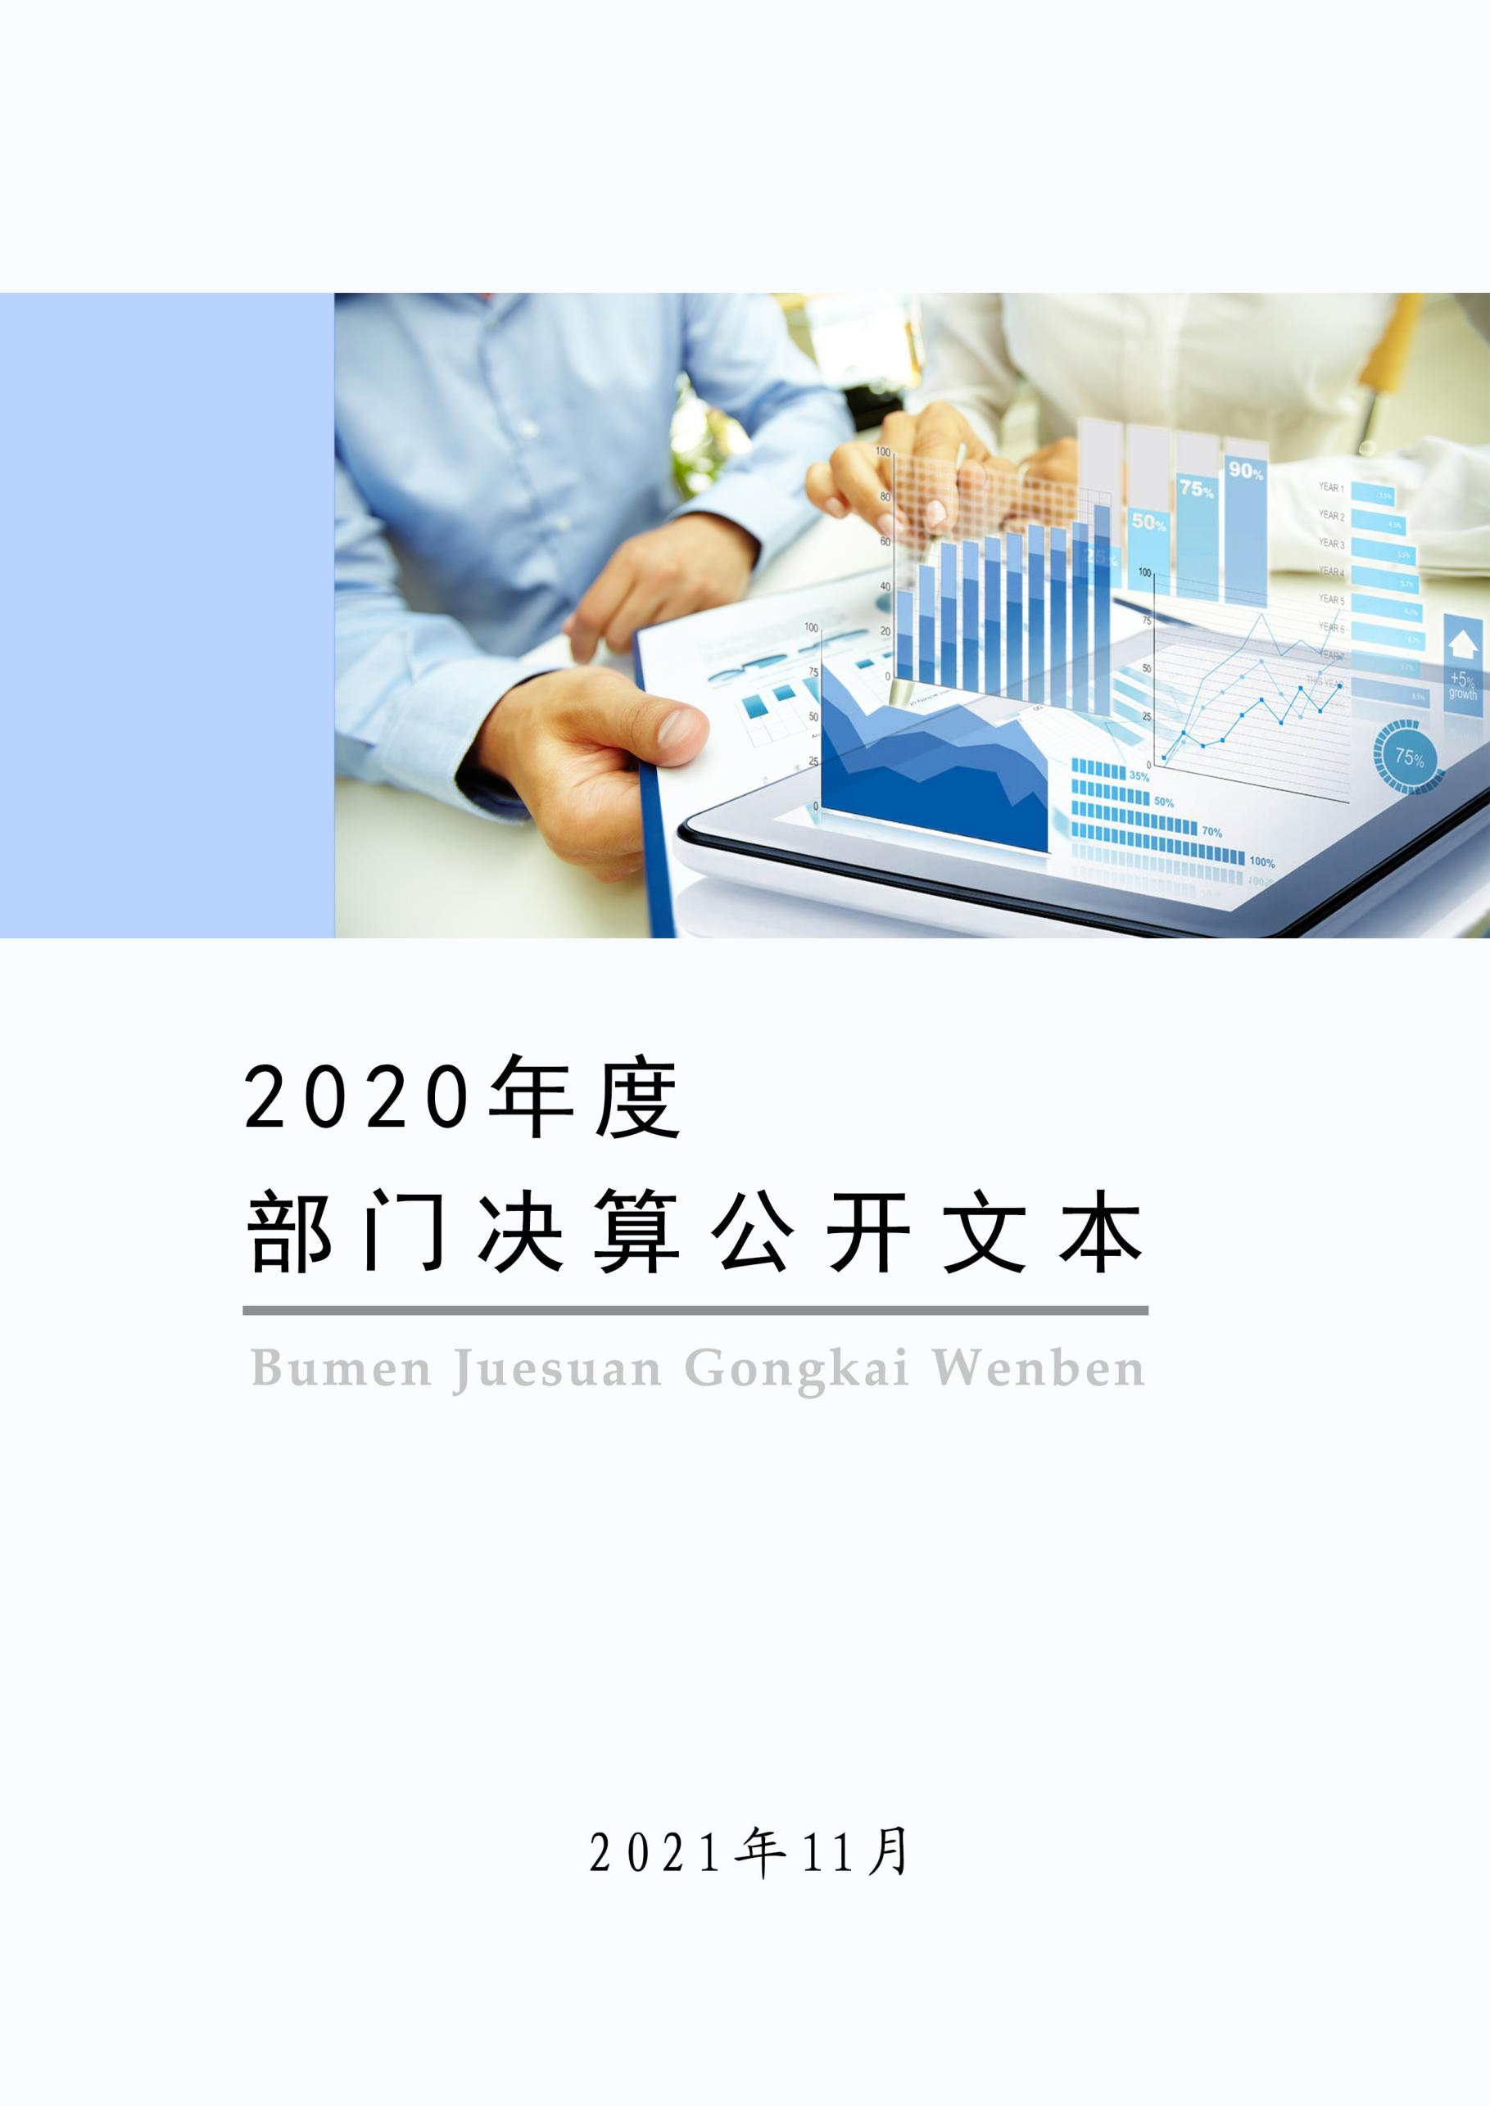

中共赤城县委机构编制委员会办公室
2020年度部门决算公开文本

二〇二一年十一月

目 录

第一部分 部门概况
一、部门职责
二、机构设置
第二部分 2020年部门决算情况说明
一、收入支出决算总体情况说明
二、收入决算情况说明
三、支出决算情况说明
四、财政拨款收入支出决算总体情况说明
五、一般公共预算“三公” 经费支出决算情况说明
六、预算绩效情况说明
七、机关运行经费情况
八、政府采购情况
九、国有资产占用情况
十、其他需要说明的情况
第三部分 名词解释
第四部分 2020年度部门决算报表

第一部分 部门概况

一、部门职责

（一）贯彻落实党中央、省委、市委和县委关于行政管理体制和机构改革以及机构编制管理的政策法规，组织拟订全县机构编制管理的有关规定和办法并监督实施。管理和指导全县各级党委、人大、政府、政协、监察委机关，各民主党派、人民团体机关以及全县事业单位机构编制工作。

（二）组织拟订全县行政管理体制改革和县委、县政府机构改革方案并组织实施。指导全县行政管理体制和机构改革以及机构编制管理工作。负责行政执法体制改革工作。

（三）协调县委、县政府各部门的职能配置及其调整。协调县委、县政府各部门之间以及县直各部门与各乡镇之间的职责分工。

（四）审核或审批县委、县政府各部门及各部门派出(派驻)机构的职能配置、机构设置、人员编制和领导职数。审核县人大、县政协、县监察委机关和县级各民主党派、人民团体机关的职能配置、机构设置、人员编制和领导职数。

（五）审核各级各部门行政机构的设置和调整事宜。负责需要承办的上级机关垂直管理部门或双重管理部门（单位）机构编制有关事宜。

（六）组织拟订全县事业单位管理体制和机构改革方案。制定各类事业单位人员编制标准和管理办法，负责推进事业单位机构编制标准体系建设。审核县委、县政府直属事业单位和县直部门所属事业单位的机构编制事宜；指导各乡镇及以下事业单位管理体制改革和机构编制管理工作；负责全县党政群机关统一社会信用代码赋码管理工作，负责全县事业单位法人登记管理和监督检查工作。

（七）指导全县开发区（园区）行政管理体制改革工作。组织实施开发区（园区）机构编制管理办法，审核开发区（园区）职能配置、机构设置、人员编制和领导职数。

（八）负责全县机构编制的总量控制和动态管理。会同有关部门负责机构编制实名制工作。负责县直机关事业单位编制使用核准。建立健全机构编制部门与有关部门间的协调配合约束机制。

（九）负责对全县各级行政、事业单位管理体制和机构改革及机构编制执行情况的跟踪评估和监督检查。负责受理违反机构编制法规、纪律的检举、控告和投诉，对违反机构编制法规、纪律的问题进行调查处理。

（十）负责全县机构编制电子政务和信息化工作。负责全县机构编制统计工作。负责机构编制网站的建设管理以及网络安全工作。指导全县党政群机关、事业单位和其他非营利性单位网上名称管理工作。

（十一）组织开展行政体制改革及机构编制管理创新基础性和前瞻性研究。

（十二）完成县委、县政府和县委机构编制委员会交办的其他任务。

二、机构设置
从决算编报单位构成看，纳入2019 年度本部门决算汇编范围的独立核算单位（以下简称“单位”）共1 个，具体情况如下：
序号 | 单位名称 | 单位基本性质 | 经费形式
1 | 中共赤城县委机构编制委员会办公室 | 行政单位 | 财政拨款

第二部分
2020年部门决算情况说明

一、收入支出决算总体情况说明
本部门2020年度收、支总计（含结转和结余）153.52万元。与2019年度决算相比，收支各增加17.01万元、10.67万元，增长12.46%、7.47%，主要原因是2020年人员工资增加，公用经费中支出增加了以前年度的福利费。

二、收入决算情况说明
本部门2020年度本年收入合计151.95万元，其中：财政拨款收入151.95万元，占100%；事业收入0万元，占0%；经营收入0万元，占0%；其他收入0万元，占0%。
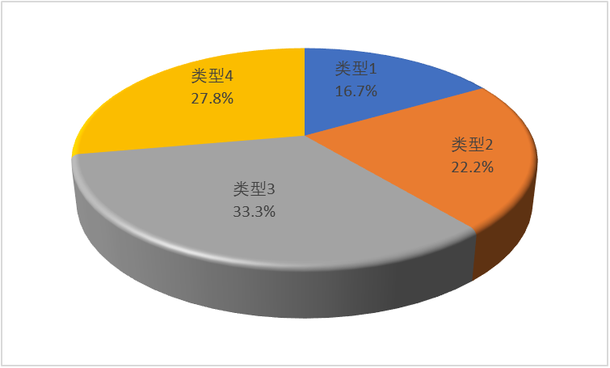三、支出决算情况说明
图X：收入决算构成情况

本部门2020年度本年支出合计153.52万元，其中：基本支出141.88万元，占92.42%；项目支出11.64万元，占7.58%；经营支出0万元，占0%。
图X：支出决算构成情况（按支出性质）

四、财政拨款收入支出决算总体情况说明
（一）财政拨款收支与2019年度决算对比情况
本部门2020年度财政拨款收支均为一般公共预算财政拨款，其中本年收入151.95万元,比2019年度增加15.44万元，增长11.31%，主要是人员工资增加，公用经费增加；本年支出153.52万元，增加10.67万元，增长7.47%，主要是人员工资增加，公用经费增加。
（二）财政拨款收支与年初预算数对比情况
本部门2020年度一般公共预算财政拨款收入151.95万元，完成年初预算的84.52%,比年初预算减少27.84万元，决算数小于预算数主要原因是压缩日常公用经费及公用项目经费；本年支出153.52万元，完成年初预算的85.39%,比年初预算减少26.27万元，决算数小于预算数主要原因是主要是压缩日常公用经费及公用项目经费。
- 财政拨款支出决算结构情况。
2020 年度财政拨款支出153.52万元，主要用于以下方面：：一般公共服务（类）支出119.39万元，占77.77%，；社会保障和就业（类）支出16.18万元，占10.54%；住房保障（类）支出9.86万元，占 6.42%;卫生健康支出6.51万元，占4.24%。
（四）一般公共预算基本支出决算情况说明
2020 年度财政拨款基本支出141.88万元，其中：人员经费 123.88万元，主要包括基本工资、津贴补贴、奖金、绩效工资、机关事业单位基本养老保险缴费、职工基本医疗保险缴费、住房公积金、医疗费、其他社会保障缴费、退休费、奖励金；公用经费18万元，主要包括办公费、邮电费、取暖费、差旅费、维修（护）费、租赁费、福利费、其他交通费用、办公设备购置、专用设备购置。

五、一般公共预算“三公” 经费支出决算情况说明
（一）“三公”经费财政拨款支出决算总体情况说明
本部门2020年度“三公”经费财政拨款支出预算为0.19万元，支出决算为0元，完成预算的0%,较预算减少0.19万元，降低100%，主要是从严控制三公经费支出；较2019年度持平。
（二）“三公”经费财政拨款支出决算具体情况说明
1.因公出国（境）费。本部门2020年因公出国（境）费支出0万元，完成预算的0%。因公出国（境）团组0个、共0人、参加其他单位组织的因公出国（境）团组0个、共0人/无本单位组织的出国（境）团组。因公出国（境）费支出较预算持平，持平原因主要是本部门无因公出国境业务；较上年持平，持平原因主要是本部门无因公出国境业务。
2.公务用车购置及运行维护费。本部门2020年公务用车购置及运行维护费支出0万元，完成预算的0%，较预算减少0万元，降低0%,主要是本部门无公务用车，2020年也未购置公务用车；较上年持平，持平原因主要是本部门无公务用车，2020年也未购置公务用车。其中：
公务用车购置费支出：本部门2020年度公务用车购置量x辆，发生“公务用车购置”经费支出0万元。公务用车购置费支出较预算持平，持平原因主要是无预算，无支出；较上年持平，持平原因主要是无购车支出。
公务用车运行维护费支出：本部门2020年度单位公务用车保有量0辆,发生运行维护费支出0万元。公车运行维护费支出较预算持平，持平原因主要是无预算，无支出；较上年持平，持平原因主要是本部门无公务用车，所以不发生公务用车运行维护费。
3.公务接待费。本部门2020年公务用车购置及运行维护费支出0万元，完成预算的0%。发生公务接待共0批次、0人次。公务接待费支出较预算减少0.19万元，降低100%,主要是落实中央八项规定精神，从严支出三公经费；较上年度持平，持平原因主要是十八大以来，一直从严三公经费支出。
六、预算绩效情况说明
1. 预算绩效管理工作开展情况。
根据预算绩效管理要求，本部门组织对2019年度一般公共预算项目支出全面开展绩效自评，其中，一级项目4个，共涉及资金12.9万元，占一般公共预算项目支出总额的100%。组织对“政务及公益中文域名项目”1个项目开展了绩效自评，涉及一般公共预算支出4.4万元。从评价情况来看，2020年中共赤城县委机构编制委员会办公室部门整体支出工作能够按整体工作进度推进，总体工作取得良好成效，资金总体支出规范、单位管理制度基本健全，工作措施落实基本到位。
2. 部门决算中项目绩效自评结果。
本部门在今年部门决算公开中反映“政务及公益中文域名项目”1个项目绩效自评结果。
公益及中文域名项目经费自评综述：根据年初设定的绩效目标，此项目绩效自评得分为97分。产出指标设定50分，产出指标主要是通过数量、质量等指标衡量项目的经济性、效率性从而达到预期的效果，得分48分。效果指标设定30分，该指标包括社会经济效益和可持续发展，得分28分。满意度指标设定10分，通过服务对象满意度调查问卷97.8%满意，达到年初设定指标值，得分10分。预算执行率设定10分，得分10分，资金拨付完成率100%。全年预算数为4.4万元，执行数为4.4万元，完成预算的100%。项目绩效目标完成情况：项目资金在2019年12月底已全额支付完成。其中公益及中文域名项目经费4.4万元，通过服务对象满意度调查，满意度指标达到98%。经济效益、社会效益指标效果显著。资金拨付完成率100%，按预算保障支出，达到绩效目标标准。下一步改进措施：进一步健全和完善财务管理制度及内部控制制度，创新管理手段，用新思路、新方法，改进完善财务管理方法，用制度管项目，用制度管资金，加强精细化日常管理，提升服务水平。

七、机关运行经费情况
本部门2020年度机关运行经费支出17.99万元，比2019年度增加1.67万元，增长10.25x%。主要原因是支出往年的福利费。

八、政府采购情况
本部门2020年度政府采购支出总额0.2万元，从采购类型来看，政府采购货物支出0.2万元、政府采购工程支出0万元、政府采购服务支出0万元。授予中小企业合同金0万元，占政府采购支出总额的0%，其中授予小微企业合同金额0.2万元，占政府采购支出总额的100%。

九、国有资产占用情况
截至2020年12月31日，本部门共有车辆0辆，比上年持平，主要是一直无公务用车，本年未新增。其中，副部（省）级及以上领导用车0辆，主要领导干部用车0辆，机要通信用车0辆，应急保障用车0辆，执法执勤用车0辆，特种专业技术用车0辆，离退休干部用车0辆，其他用车0辆。
单位价值50万元以上通用设备0台（套），比上年持平，主要是本单位无大型设备，本年未新增 ，单位价值100万元以上专用设备0台（套）比上年持平，主要是本年无新增。

十、其他需要说明的情况
1. 本部门2020年度未发生政府性基金预算、国有资金经营预算收支及结转结余情况，故公开08表、公开09表以空表列示。
2. 由于决算公开表格中金额数值应当保留两位小数，公开数据为四舍五入计算结果，个别数据合计项与分项之和存在小数点后差额，特此说明。
第三部分 相关名词解释

（一）财政拨款收入：本年度从本级财政部门取得的财政拨款，包括一般公共预算财政拨款和政府性基金预算财政拨款。
（二）事业收入：指事业单位开展专业业务活动及辅助活动所取得的收入。
（三）其他收入：指除上述“财政拨款收入”“事业收入”“经营收入”等以外的收入。
（四）年初结转和结余：指以前年度尚未完成、结转到本年仍按原规定用途继续使用的资金，或项目已完成等产生的结余资金。
（五）结余分配：指事业单位按照事业单位会计制度的规定从非财政补助结余中分配的事业基金和职工福利基金等。
（六）年末结转和结余：指单位按有关规定结转到下年或以后年度继续使用的资金，或项目已完成等产生的结余资金。
（七）基本支出：填列单位为保障机构正常运转、完成日常工作任务而发生的各项支出。
（八）项目支出：填列单位为完成特定的行政工作任务或事业发展目标，在基本支出之外发生的各项支出
（九）基本建设支出：填列由本级发展与改革部门集中安排的用于购置固定资产、战略性和应急性储备、土地和无形资产，以及购建基础设施、大型修缮所发生的一般公共预算财政拨款支出和政府性基金预算财政拨款支出，不包括财政专户管理资金以及各类拼盘自筹资金等。
（十）其他资本性支出：填列由各级非发展与改革部门集中安排的用于购置固定资产、战备性和应急性储备、土地和无形资产，以及购建基础设施、大型修缮和财政支持企业更新改造所发生的支出。
（十一）“三公”经费：指部门用财政拨款安排的因公出国（境）费、公务用车购置及运行费和公务接待费。其中，因公出国（境）费反映单位公务出国（境）的国际旅费、国外城市间交通费、住宿费、伙食费、培训费、公杂费等支出；公务用车购置及运行费反映单位公务用车购置支出（含车辆购置税、牌照费）及按规定保留的公务用车燃料费、维修费、过桥过路费、保险费、安全奖励费用等支出；公务接待费反映单位按规定开支的各类公务接待（含外宾接待）支出。
（十二）其他交通费用：填列单位除公务用车运行维护费以外的其他交通费用。如公务交通补贴、租车费用、出租车费用，飞机、船舶等燃料费、维修费、保险费等。
（十三）公务用车购置：填列单位公务用车车辆购置支出（含车辆购置税、牌照费）。
（十四）其他交通工具购置：填列单位除公务用车外的其他各类交通工具（如船舶、飞机等）购置支出（含车辆购置税、牌照费）。
（十五）机关运行经费：指为保障行政单位（包括参照公务员法管理的事业单位）运行用于购买货物和服务的各项资金，包括办公及印刷费、邮电费、差旅费、会议费、福利费、日常维修费、专用材料以及一般设备购置费、办公用房水电费、办公用房取暖费、办公用房物业管理费、公务用车运行维护费以及其他费用。
（十六）经费形式:按照经费来源，可分为财政拨款、财政性资金基本保证、财政性资金定额或定项补助、财政性资金零补助四类。

第四部分
2020年度部门决算报表

收入支出决算总表
 |  |  | 公开01表
部门： |  |  | 金额单位：万元
收入 |  |  | 支出
项目 | 行次 | 金额 | 项目 | 行次 | 金额
栏次 |  | 1 | 栏次 |  | 2
一、一般公共预算财政拨款收入 | 1 | 151.95 | 一、一般公共服务支出 | 29 | 120.73
二、政府性基金预算财政拨款收入 | 2 |  | 二、外交支出 | 30
三、上级补助收入 | 3 |  | 三、国防支出 | 31
四、事业收入 | 4 |  | 四、公共安全支出 | 32
五、经营收入 | 5 |  | 五、教育支出 | 33
六、附属单位上缴收入 | 6 |  | 六、科学技术支出 | 34
七、其他收入 | 7 |  | 七、文化旅游体育与传媒支出 | 35
 | 8 |  | 八、社会保障和就业支出 | 36 | 16.41
 | 9 |  | 九、卫生健康支出 | 37 | 6.51
 | 10 |  | 十、节能环保支出 | 38
 | 11 |  | 十一、城乡社区支出 | 39
 | 12 |  | 十二、农林水支出 | 40
 | 13 |  | 十三、交通运输支出 | 41
 | 14 |  | 十四、资源勘探信息等支出 | 42
 | 15 |  | 十五、商业服务业等支出 | 43
 | 16 |  | 十六、金融支出 | 44
 | 17 |  | 十七、援助其他地区支出 | 45
 | 18 |  | 十八、自然资源海洋气象等支出 | 46
 | 19 |  | 十九、住房保障支出 | 47 | 9.86
 | 20 |  | 二十、粮油物资储备支出 | 48
 | 21 |  | 二十一、灾害防治及应急管理支出 | 49
 | 22 |  | 二十二、其他支出 | 50
 | 23 |  | 二十四、债务付息支出 | 51
本年收入合计 | 24 | 151.95 | 本年支出合计 | 52 | 153.52
用事业基金弥补收支差额 | 25 |  | 结余分配 | 53
年初结转和结余 | 26 | 1.57 | 年末结转和结余 | 54
 | 27 |  |  | 55
总计 | 28 | 153.52 | 总计 | 56 | 153.52
注：本表反映部门本年度的总收支和年末结转结余情况。

收入决算表
 |  |  |  |  |  |  |  |  | 公开02表
部门： |  |  |  |  |  |  |  | 金额单位：万元
项目 |  |  |  | 本年收入合计 | 财政拨款收入 | 上级补助收入 | 事业收入 | 经营收入 | 附属单位上缴收入 | 其他收入
功能分类科目编码 |  |  | 科目名称
栏次 |  |  |  | 1 | 2 | 3 | 4 | 5 | 6 | 7
合计 |  |  |  | 151.95 | 151.95
201 |  |  | 一般公共服务支出 | 119.39 | 119.39
20106 |  |  | 财政事务 | 0.24 | 0.24
2010607 |  |  | 信息化建设 | 0.24 | 0.24
20110 |  |  | 人力资源事务 | 119.15 | 119.15
2011001 |  |  | 行政运行 | 107.75 | 107.75
2011002 |  |  | 一般行政管理事务 | 11.4 | 11.4
208 |  |  | 社会保障和就业支出 | 16.18 | 16.18
20805 |  |  | 行政事业单位养老支出 | 16.18 | 16.18
2080501 |  |  | 行政单位离退休 | 2.67 | 2.67
2080505 |  |  | 机关事业单位基本养老保险缴费支出 | 13.51 | 13.51
210 |  |  | 卫生健康支出 | 6.51 | 6.51
21011 |  |  | 行政事业单位医疗 | 6.51 | 6.51
2101101 |  |  | 行政单位医疗 | 6.51 | 6.51
221 |  |  | 住房保障支出 | 9.86 | 9.86
22102 |  |  | 住房改革支出 | 9.86 | 9.86
2210201 |  |  | 住房公积金 | 9.86 | 9.86
注：本表反映部门本年度取得的各项收入情况。

支出决算表
 |  |  |  |  |  |  |  |  | 公开03表
部门： |  |  |  |  |  |  |  | 金额单位：万元
项目 |  |  |  | 本年支出合计 | 基本支出 | 项目支出 | 上缴上级支出 | 经营支出 | 对附属单位补助支出
功能分类科目编码 |  |  | 科目名称
栏次 |  |  |  | 1 | 2 | 3 | 4 | 5 | 6
合计 |  |  |  | 153.52 | 141.88 | 11.64
201 |  |  | 一般公共服务支出 | 120.73 | 109.09 | 11.64
20106 |  |  | 财政事务 | 0.24 |  | 0.24
2010607 |  |  | 信息化建设 | 0.24 |  | 0.24
20110 |  |  | 人力资源事务 | 120.49 | 109.09 | 11.4
2011001 |  |  | 行政运行 | 109.09 | 109.09
2011002 |  |  | 一般行政管理事务 | 11.4 |  | 11.4
208 |  |  | 社会保障和就业支出 | 16.41 | 16.41
20805 |  |  | 行政事业单位养老支出 | 16.41 | 16.41
2080501 |  |  | 行政单位离退休 | 2.9 | 2.9
2080505 |  |  | 机关事业单位基本养老保险缴费支出 | 13.51 | 13.51
210 |  |  | 卫生健康支出 | 6.51 | 6.51
21011 |  |  | 行政事业单位医疗 | 6.51 | 6.51
2101101 |  |  | 行政单位医疗 | 6.51 | 6.51
221 |  |  | 住房保障支出 | 9.86 | 9.86
22102 |  |  | 住房改革支出 | 9.86 | 9.86
2210201 |  |  | 住房公积金 | 9.86 | 9.86
注：本表反映部门本年度各项支出情况。

财政拨款收入支出决算总表
 |  |  |  |  |  | 公开04表
部门： |  |  |  |  |  |  |  | 金额单位：万元
收 入 |  |  | 支 出
项目 | 行次 | 金额 | 项目 | 行次 | 合计 |  | 一般公共预算财政拨款 |  | 政府性基金预算财政拨款 | 国有资本经营预算财政拨款
栏次 |  | 1 | 栏次 |  | 2 |  | 3 | 4 |  | 5
一、一般公共预算财政拨款 | 1 | 151.95 | 一、一般公共服务支出 | 33 | 120.73 |  | 120.73
二、政府性基金预算财政拨款 | 2 |  | 二、外交支出 | 34
三、国有资本经营财政拨款 | 3 |  | 三、国防支出 | 35
 | 4 |  | 四、公共安全支出 | 36
 | 5 |  | 五、教育支出 | 37
 | 6 |  | 六、科学技术支出 | 38
 | 7 |  | 七、文化旅游体育与传媒支出 | 39
 | 8 |  | 八、社会保障和就业支出 | 40 | 16.41 |  | 16.41
 | 9 |  | 九、卫生健康支出 | 41 | 6.51 |  | 6.51
 | 10 |  | 十、节能环保支出 | 42
 | 11 |  | 十一、城乡社区支出 | 43
 | 12 |  | 十二、农林水支出 | 44
 | 13 |  | 十三、交通运输支出 | 45
 | 14 |  | 十四、资源勘探工业信息等支出 | 46
 | 15 |  | 十五、商业服务业等支出 | 47
 | 16 |  | 十六、金融支出 | 48
 | 17 |  | 十七、援助其他地区支出 | 49
 | 18 |  | 十八、自然资源海洋气象等支出 | 50
 | 19 |  | 十九、住房保障支出 | 51 | 9.86 |  | 9.86
 | 20 |  | 二十、粮油物资储备支出 | 52
 | 21 |  | 二十一、国有资本经营预算支出 | 53
 | 22 |  | 二十二、灾害防治及应急管理支出 | 54
 | 23 |  | 二十三、其他支出 | 55
 | 25 |  | 二十五、债务付息支出 | 57
 | 26 |  | 二十六、抗疫特别国债安排的支出 | 58
本年收入合计 | 27 | 151.95 | 本年支出合计 | 59 | 153.52 |  | 153.52
年初财政拨款结转和结余 | 28 | 1.57 | 年末财政拨款结转和结余 | 60
一般公共预算财政拨款 | 29 | 1.57 |  | 61
政府性基金预算财政拨款 | 30 |  |  | 62
国有资本经营预算财政拨款 | 31 |  |  | 63
总计 | 32 | 153.52 | 总计 | 64 | 153.52 |  | 153.52
一般公共预算财政拨款支出决算表
 |  |  |  |  | 公开05表
部门： |  |  |  |  | 金额单位：万元
项目 |  |  |  | 本年支出
功能分类科目编码 |  |  | 科目名称 | 小计 | 基本支出 | 项目支出
栏次 |  |  |  | 1 | 2 | 3
合计 |  |  |  | 153.52 | 141.88 | 11.64
201 |  |  | 一般公共服务支出 | 120.73 | 109.09 | 11.64
20106 |  |  | 财政事务 | 0.24 |  | 0.24
2010607 |  |  | 信息化建设 | 0.24 |  | 0.24
20110 |  |  | 人力资源事务 | 120.49 | 109.09 | 11.4
2011001 |  |  | 行政运行 | 109.09 | 109.09
2011002 |  |  | 一般行政管理事务 | 11.4 |  | 11.4
208 |  |  | 社会保障和就业支出 | 16.41 | 16.41
20805 |  |  | 行政事业单位养老支出 | 16.41 | 16.41
2080501 |  |  | 行政单位离退休 | 2.9 | 2.9
2080505 |  |  | 机关事业单位基本养老保险缴费支出 | 13.51 | 13.51
210 |  |  | 卫生健康支出 | 6.51 | 6.51
21011 |  |  | 行政事业单位医疗 | 6.51 | 6.51
2101101 |  |  | 行政单位医疗 | 6.51 | 6.51
221 |  |  | 住房保障支出 | 9.86 | 9.86
22102 |  |  | 住房改革支出 | 9.86 | 9.86
2210201 |  |  | 住房公积金 | 9.86 | 9.86

一般公共预算财政拨款基本支出决算表
 |  |  |  |  |  |  | 公开06表
部门： |  |  |  |  |  |  | 金额单位：万元
人员经费 |  |  | 公用经费
科目编码 | 科目名称 | 决算数 | 科目编码 | 科目名称 | 决算数 | 科目编码 | 科目名称 | 决算数
301 | 工资福利支出 | 121.47 | 302 | 商品和服务支出 | 17.80 | 307 | 债务利息及费用支出
30101 | 基本工资 | 51.66 | 30201 | 办公费 | 2.85 | 30701 | 国内债务付息
30102 | 津贴补贴 | 22.05 | 30202 | 印刷费 |  | 30702 | 国外债务付息
30103 | 奖金 | 2.33 | 30203 | 咨询费 |  | 310 | 资本性支出 | 0.2
30106 | 伙食补助费 |  | 30204 | 手续费 |  | 31001 | 房屋建筑物购建
30107 | 绩效工资 | 15.13 | 30205 | 水费 |  | 31002 | 办公设备购置 | 0.2
30108 | 机关事业单位基本养老保险缴费 | 13.51 | 30206 | 电费 |  | 31003 | 专用设备购置
30109 | 职业年金缴费 |  | 30207 | 邮电费 | 7.79 | 31005 | 基础设施建设
30110 | 职工基本医疗保险缴费 | 6.51 | 30208 | 取暖费 | 0.58 | 31006 | 大型修缮
30111 | 公务员医疗补助缴费 |  | 30209 | 物业管理费 |  | 31007 | 信息网络及软件购置更新
30112 | 其他社会保障缴费 | 0.42 | 30211 | 差旅费 | 2.28 | 31008 | 物资储备
30113 | 住房公积金 | 9.86 | 30212 | 因公出国（境）费用 |  | 31009 | 土地补偿
30114 | 医疗费 |  | 30213 | 维修（护）费 | 0.23 | 31010 | 安置补助
30199 | 其他工资福利支出 |  | 30214 | 租赁费 | 0.12 | 31011 | 地上附着物和青苗补偿
303 | 对个人和家庭的补助 | 2.41 | 30215 | 会议费 |  | 31012 | 拆迁补偿
30301 | 离休费 |  | 30216 | 培训费 |  | 31013 | 公务用车购置
30302 | 退休费 | 2.37 |  | 公务接待费 |  | 31019 | 其他交通工具购置
30303 | 退职（役）费 |  | 30218 | 专用材料费 |  | 31021 | 文物和陈列品购置
30304 | 抚恤金 |  | 30224 | 被装购置费 |  | 31022 | 无形资产购置
30305 | 生活补助 |  | 30225 | 专用燃料费 |  | 31099 | 其他资本性支出
30306 | 救济费 |  | 30226 | 劳务费 |  | 399 | 其他支出
30307 | 医疗费补助 |  | 30227 | 委托业务费 |  | 39906 | 赠与
30308 | 助学金 |  | 30228 | 工会经费 |  | 39907 | 国家赔偿费用支出
30309 | 奖励金 | 0.05 | 30229 | 福利费 | 3 | 39908 | 对民间非营利组织和群众性自治组织补贴
30310 | 个人农业生产补贴 |  | 30231 | 公务用车运行维护费 |  | 39999 | 其他支出
30399 | 其他对个人和家庭的补助 |  | 30239 | 其他交通费用 | 0.95
 |  |  | 30240 | 税金及附加费用
 |  |  | 30299 | 其他商品和服务支出
人员经费合计 |  | 123.88 | 公用经费合计 |  |  |  |  | 18

一般公共预算财政拨款“三公”经费支出决算表
 |  |  |  |  | 公开07表
部门： |  |  |  |  | 金额单位：万元
预算数
合计 | 因公出国（境）费 | 公务用车购置及运行费 |  |  | 公务接待费
 |  | 小计 | 公务用车购置费 | 公务用车运行费
1 | 2 | 3 | 4 | 5 | 6
0.19 |  |  |  |  | 0.19
决算数
合计 | 因公出国（境）费 | 公务用车购置及运行费 |  |  | 公务接待费
 |  | 小计 | 公务用车购置费 | 公务用车运行费
7 | 8 | 9 | 10 | 11 | 12
注：本表反映部门本年度“三公”经费支出预决算情况。其中：预算数为“三公”经费全年预算数，反映按规定程序调整后的预算数；决算数是包括当年一般公共预算财政拨款和以前年度结转资金安排的实际支出。
政府性基金预算财政拨款收入支出决算表
 |  |  |  |  |  |  |  | 公开08表
部门： |  |  |  |  |  |  |  | 金额单位：万元
项目 |  |  |  | 年初结转和结余 | 本年收入 | 本年支出 |  |  | 年末结转和结余
功能分类科目编码 |  |  | 科目名称 |  |  | 小计 | 基本支出 | 项目支出
栏次 |  |  |  | 1 | 2 | 3 | 4 | 5 | 6
合计
注：本表反映部门本年度政府性基金预算财政拨款收入、支出及结转结余情况。
本部门无政府性基金预算财政拨款收入支出，故此表以空表列示。

国有资本经营预算财政拨款支出决算表
公开09表
金额单位：万元
部门：
科目 |  |  |  | 本年支出
功能分类科目编码 |  | 科目名称 |  | 小计 |  | 基本支出 | 项目支出
栏次 |  |  |  | 1 |  | 2 | 3
合计
注：本表反映部门本年度国有资本经营预算财政拨款收入、支出及结转结余情况。
本部门无国有资本经营预算财政拨款支出，故此表以空表列示。

